Занятие кружка по программе «Наши домашние любимцы»
Карта урока для проведения занятий с применением электронного обучения и дистанционных образовательных технологий
Педагог дополнительного образования: Гусакова Нина Евгениевна
Группа: Л1
Дата проведения занятия: 30.06.2020

Тема: «Мы в ответе за тех, кого приручили»

Цель занятия: формирование культуры содержания и этика взаимоотношения с животными.
Ход занятия
1. Мотивация учебной деятельности.
- Ребята, сегодня у нас последнее занятие по программе «Наши домашние любимцы».
- А чтобы узнать, о ком мы сегодня будем говорить, давайте посмотрим видеоролик, перейдя по ссылке.
https://www.youtube.com/watch?v=xy0VHPNFqvU
-Итак, о чем данный видеоролик?
- Предположите, какая тема занятия?
2. Тема, цель занятия
-Тема нашего занятия: «Мы в ответе за тех, кого приручили».
-Эти слова взяты из произведения Антуана де Сент-Экзюпери «Маленький принц».
Что же хотел пробудить в наших душах автор, говоря словами Лиса, обращенными к Маленькому Принцу: « Ты навсегда в ответе за тех, кого приручил…»
-Определим цель на сегодняшнее занятие:
- Узнать причины, по которым животные становятся бездомными;
- познакомиться с правилами ухода и обращения с животными.
3. Работа над новым материалом
1. Человек и домашние любимцы.
- Какой смысл мы вкладываем в слово «приручить» ? В словаре Ожегова Сергея Ивановича сказано: «Приручить – сделать ручным, послушным».
- О ком вы прежде всего думаете, услышав слово «приручить»? (О любимых домашних животных – кошках, собаках, попугайчиках и других)

-Наши любимцы – это удивительные, добрые, ласковые, дружелюбные существа, способные, порой, творить чудеса. Чувствуя заботу о себе, они платят нам безграничной преданностью.

2. Причины отказа человека от своего питомца.
- К сожалению, человек не всегда достойно ведёт себя по отношению к домашним животным, вчерашним друзьям своим. Сколько в наших городах и поселках бездомных кошек, собак!
- Сталкивались ли Вы со случаями, когда люди «предавали» своих питомцев? По каким причинам они отказывались от них. (Блохи у питомца. Порча мебели. Аллергия на шерсть. Стали неинтересны хозяевам. Не справились с дрессировкой. Не хватает денег на уход. Стали старыми.)
- Конечно, ни одна из этих причин не может служить оправданием, чтобы животное оказалось на улице.
3. Ответственное и безответственное отношение к животным.
- Отношение человека к животным бывает ответственное и безответственное.
Определите в первый столбик поступки, которые отражают ответственное отношение к животными. Во второй - безответственное отношение.

Слова: отказ, жестокое отношение, ответственность, сопереживание, невнимательность, забота.

Ответственность,  сопереживание,  забота. | Отказ,  жестокое отношение,  невнимательность.

4. Правила ухода и обращения с животными

- Чтобы животные не оказывались брошенными на улице, необходимо выполнять правила ухода и обращения с ними.
- Составим памятку по правилам ухода и обращения с животными.
Из предложенных вариантов определите те, которые являются верными, отметьте их.

1. Не забывай вовремя убирать за питомцем.
2. Ухаживайте за шерстью.
3. Не спрашивая разрешения родителей, заводи питомца.
4. Играйте со своим питомцем.
5. Гуляй со своим питомцем раз в неделю.
5. Тест он-лайн «Домашние животные»
-Из наших занятий вы узнали достаточно много информации о домашних любимцах. Предлагаю пройти тест и проверить свои знания. Перейдите по ссылке.
https://kupidonia.ru/viktoriny/viktorina-dlja-detej-po-teme-domashnie-zhivotnye
4. Итог
Какой вывод вы можете вынести из сегодняшнего занятия?
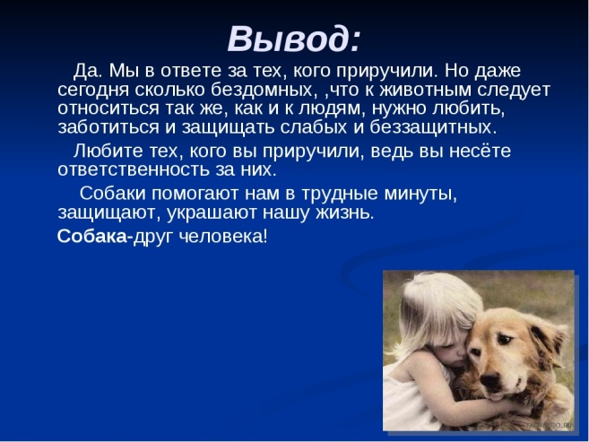
-Спасибо за работу. Сегодня вы показали хорошие знания, и я не сомневаюсь, что они пригодятся вам в дальнейшей жизни.
5. Домашнее задние
Вместе с родителями составьте мини-проект «Мой ласковый и нежный зверь» о своем домашнем любимце.

Вопросы можно задать по электронному адресу moneron21@gmail.com или в вайбере по телефону 89155750923

